OBJAVA ZA MEDIJE

U HRVATSKOJ AKADEMIJI ZNANOSTI I UMJETNOSTI PREDSTAVLJENE SABRANE PJESME I. – VI.
AKADEMIKA LUKE PALJETKA

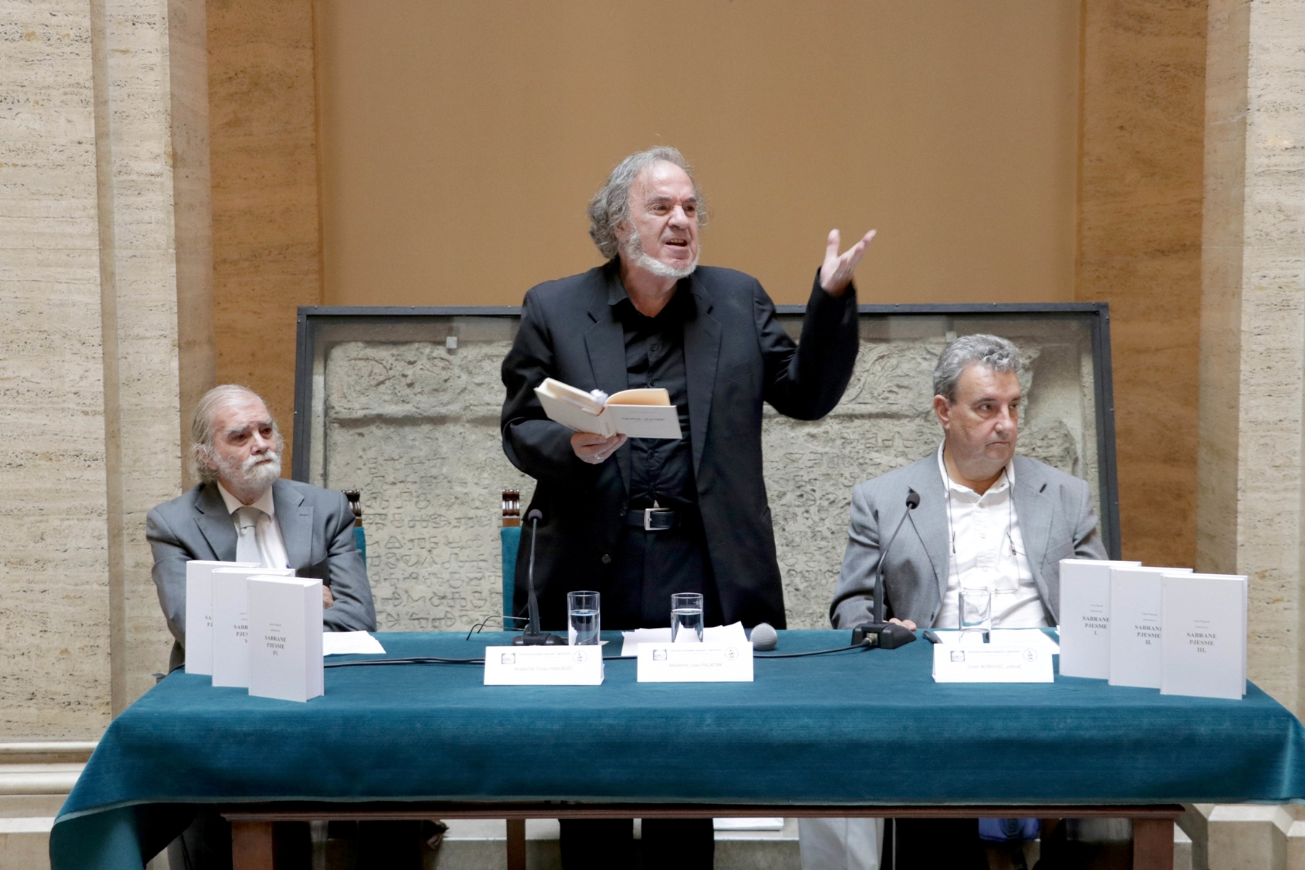

Zagreb, 24. listopada 2019. – U atriju palače Hrvatske akademije znanosti i umjetnosti u četvrtak 24. listopada predstavljene su Sabrane pjesme I. – VI. akademika Luke Paljetka kapitalno djelo u šest svezaka objavljeno u povodu 75. obljetnice života akademika Paljetka u izdanju Naklade Bošković iz Splita. U šest knjiga na ukupno 3730 stranica obuhvaćeno je cjelokupno polustoljetno Paljetkovo pjesničko stvaralaštvo od 1968. do 2018. U pet svezaka nalaze se već ranije objavljene zbirke od 1968. do 2017., dok su u šestom svesku zbirke haiku pjesama, pjesme iz grafičko-pjesničkih mapa i art knjiga Pjesme u prozi.
Predsjednik HAZU akademik Velimir Neidhardt kazao je da je ova promocija svojevrstan uvod u proslavu stote obljetnice Razreda za umjetnost HAZU koja će se održati 7. studenog. Za akademika Paljetka je rekao da kao pjesnik na zadivljujući način savladava protok vremena. „Kako sam kaže, kad treba biti dijete ili piše za djecu, onda bude kao dijete, a kad treba biti star i mudar onda je star i mudar. Smatra da treba poštovati unutrašnje vlastito vrijeme i prema njemu se ponašati“, rekao je akademik Neidhardt, podsjetivši na život i rad akademika Paljetka. Spomenuo je da je među ostalim kao književni prevodilac preveo neka od kapitalnih književnih djela: Uliksa Jamesa Joycea, Byronovog Childa Harolda, Sonetni vijenac Franca Prešerena, kao i Pinokija i Malog princa.
Na predstavljanju je govorio jedan od urednika Sabranih pjesama akademik Tonko Maroević te izdavač Zoran Bošković, a osim samog akademika Paljetka njegove stihove interpretirali su glumci Marija Sekelez i Joško Ševo. U glazbenom dijelu programa nastupio je pijanist Lovro Pogorelić, operna pjevačica Dubravka Šeparović-Mušović, pjevačica Ines Tričković u pratnji Gorana Končara (violina), Zvjezdana Ružića (klavir) i Ljerke Končar Gamulin (violončelo) te kantautor Darko Matičević, jedan od suradnika u uređivanju Sabranih pjesama.

Marijan Lipovac
Ured za odnose s javnošću i medije HAZU

